Taller 2

Link al repositorio: https://github.com/SergioAle210/ML-Engineering/tree/main/Talleres/Taller2

Captura de entorno creado con Python
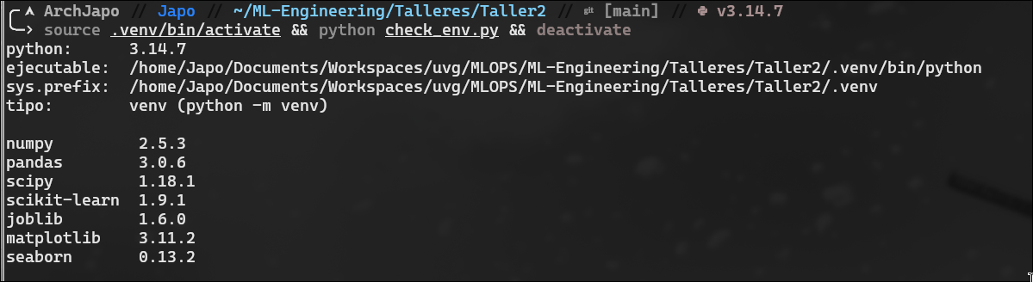
Captura de entorno creado con Conda
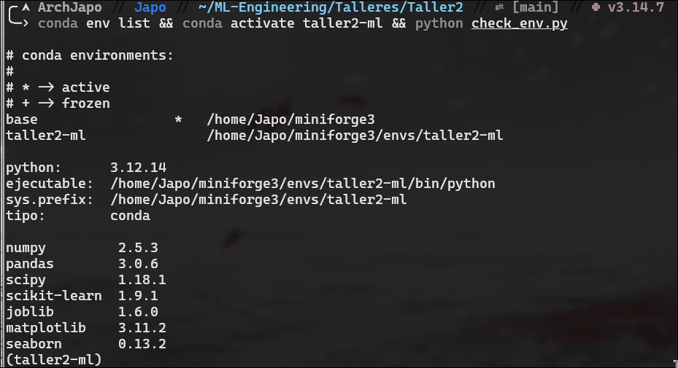
Conclusiones
1. Reproducibilidad de experimentos: Un modelo depende tanto del código como de las versiones exactas de numpy, scikit-learn, etc. Un cambio menor (por ejemplo, un default distinto en `OneHotEncoder` o en un solver) cambia métricas o rompe la carga de un modelo guardado con `joblib`/`pickle`. Fijar el ambiente (`requirements-lock.txt`, `uv.lock`, `poetry.lock`) permite volver a entrenar y obtener los mismos resultados meses después.
2. Un ambiente por proyecto o por etapa: En un mismo equipo pueden convivir proyectos con TensorFlow y PyTorch, o con versiones de CUDA incompatibles. Incluso dentro de un proyecto conviene separar el ambiente de exploración (Jupyter, matplotlib, seaborn), el de entrenamiento y uno mínimo de serving, que solo necesita scikit-learn y pandas y produce imágenes Docker más pequeñas y seguras.
3. Paridad entre desarrollo, CI y producción: El mismo archivo de requisitos se usa en la laptop, en GitHub Actions, en el `Dockerfile` y en Databricks. Esto elimina el clásico «en mi máquina sí funciona». El reto del punto 3 muestra una forma de mantener una sola fuente de verdad: el paquete lee sus dependencias del mismo `requirements.txt` que usa el equipo.
4. Elegir la herramienta según el tipo de dependencias: `venv` + `pip` basta para la mayoría de proyectos de scikit-learn. Conda gana cuando hacen falta librerías nativas (CUDA, cuDNN, MKL, GDAL) porque las instala como paquetes. uv es la opción más rápida y moderna para proyectos puramente Python, con lockfile y manejo de versiones de Python incluidos. Poetry sigue siendo sólido para publicar librerías.
5. Seguridad y auditoría: Un ambiente declarado en un archivo se puede auditar (`pip-audit`, Dependabot), actualizar de forma controlada y revisar en un PR. En cambio, instalar paquetes a mano en el Python global no deja rastro y mezcla dependencias de proyectos distintos.

